КОНСОЛЬ РЕАНИМАЦИОННАЯ
подъемная с креплением на потолок
КРП-03

1. Основные сведения об изделии и
технические данные.

1.1. Основные сведения.
1.1.1. Консоль реанимационная подъемная с креплением на потолок (далее КРП-03 либо КРП) предназначена для размещения на ней электрической и газовой коммутационной аппаратуры, необходимой для подключения аппаратуры жизнеобеспечения пациентов в палатах интенсивной терапии, реанимации и операционных. Установка консолей дает следующие преимущества:
- разгрузка рабочей зоны от излишних проводов и шлангов,
- обеспечивает оперативность подключения дыхательной и диагностической аппаратуры,
- дает возможность размещения на рельсах и полке необходимого навесного оборудования и регистрирующей аппаратуры,
- гарантирует безопасность использования электроприборов и электронной аппаратуры,
- компактность и удобство размещения оборудования.
1.1.2. В зависимости от пожеланий заказчика КРП может содержать один из нескольких различных рабочих модулей размещения аппаратуры (далее РМА).
1.1.3. Наименование и адрес изготовителя.
Консоли реанимационные с креплением на потолок КРП изготавливаются предприятием ЗАО «Альтернативная наука», г. Санкт-Петербург ул. Прилукская, дом 22 лит. Б.
Заводской номер (номера) консолей КРП и дата изготовления приведены в разделе 5 «Свидетельство об упаковывании» настоящего паспорта.

1.2. Основные технические данные.
1.2.1. Общий вид КРП-03 с различными РМА приведен на рис. 1.1, 1.2. Высоты: пол - потолок Н1, пол - нижняя точка консоли Н2, пол - подвесной потолок Н3; тип и состав РМА определяются заказчиком (см. п. 2).
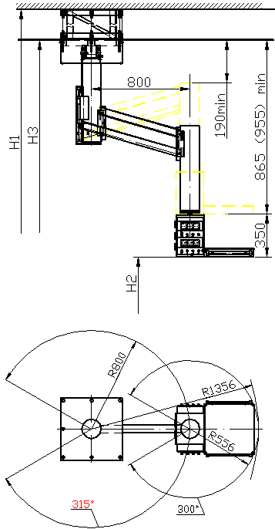
Рисунок 1.1. КРП-03 с РМА1.
Размер 865min при 6-и клапанных системах, входящих в РМА1; 955min – при 8-и (см. рис.1.3).
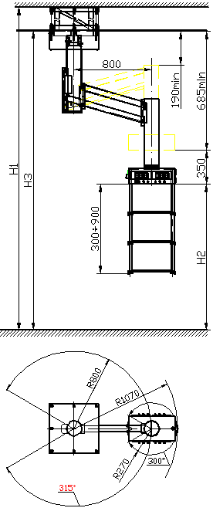

Рисунок 1.2. КРП-03 с РМА2.
1.2.2. Общий вид стандартных рабочих модулей размещения аппаратуры приведен : РМА1 – на рис.1.3, РМА2 – на рис.1.4.
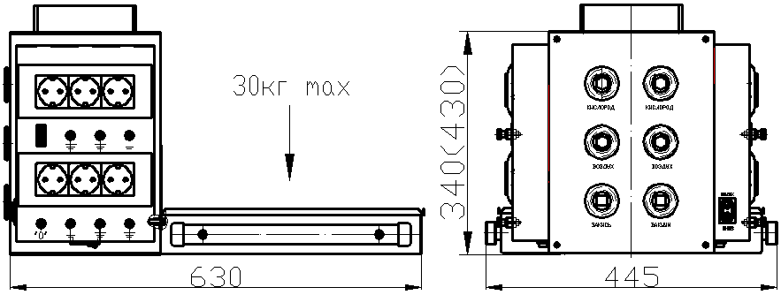
Рисунок 1.3
Размер 340мм при 6-и клапанных системах, входящих в РМА; 430мм – при 8-и.

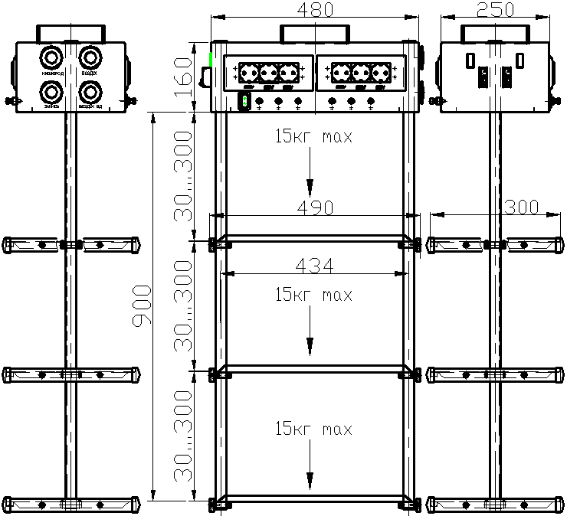
Рисунок 1.4.

1.2.2. Технические параметры и характеристики КРП-03:
- условия эксплуатации:
температура ……………………………………………………… от 10 до 35⁰С,
влажность при 25⁰С …………………………………………………….. до 80%,
давление ……………………………………………... от 530 до 800 мм. рт. ст.
- напряжение электрической сети, подводимой к консоли ~220В, 50Гц (однофазное);
- суммарная мощность электроаппаратуры, подключаемой к розеткам КРП должна быть не более 4 кВт;
- количество розеток ~220В, 50Гц (Евростандарт), устанавливаемых на консоли не более 12;
- количество клемм заземления (зануления), устанавливаемых на КРП, не более 12;
- количество индикаторов наличия напряжения - 2.
- количество автоматов защиты - не более 2.
- сопротивление изоляции фазных проводников сети ~220В, 50Гц относительно болта заземления и провода общий «0» должно быть не менее 1 МОм;
- переходное сопротивление заземления между болтом заземления консоли и любой его металлической частью должно быть не более 0,1 Ом;
- переходное сопротивление заземления между болтом заземления консоли и заземляющим контактом сетевых розеток должно быть не более 0,2 Ом;
- количество подводимых к КРП газовых магистралей не более 6;
- предельное рабочее давление в газовых магистралях КРП - не более 0,6МПа;
- количество газовых клапанов, устанавливаемых на КРП, не более 8шт.;
- значение расхода газа и утечки для каждого из установленных на КРП клапанов приведены в паспорте ГАКЕ 55.00.00 ПС;
- количество полок РМА1 – 1шт., РМА2 не более 3шт.
- количество рельсов для навесного оборудования на каждую полку РМА1 и РМА2 -- 2шт;
- стандартные габаритные размеры полки, входящей в состав РМА1 КРП – 406х403х65 мм; в состав РМА2 - 490х300х24мм;
- максимальная нагрузка на полку РМА1 не более 30кг, на полку РМА2 не более 15кг;
- угол поворота потолочной трубы вместе с плечом КРП не менее 315⁰ ;
- угол поворота РМА не менее 300⁰ ;
- перемещение РМА в вертикальной плоскости 350±10 мм;
- вес консоли не более 100кг.
1.2.3. Характеристики используемого в КРП-03 электропривода фирмы LINAK:
Двигатель Linak 286200-00100100 :
- напряжение: 24В;
- ток: max 4,5А;
- использование: IP 51;
- режим работы кратковременный: 2 мин. – вкл., 18 мин. – выкл.;
- максимально подъемный вес: 350кг;
- масса: 1,75кг.
Блок питания Linak CB8001N50-0000 :
- входное напряжение: 230В/50Гц;
- ток: max 0,63А;
- выходное напряжение: 24В,
- мощность: max 120Вт;
- режим работы кратковременный: 1 мин. – вкл., 19 мин. – выкл.;
- масса: 1,25кг.
1.2.4. Декоративное лакокрасочное покрытие консоли выполнены по III-му классу ГОСТ 9.032. Поверхности КРП устойчивы к воздействию дезинфекционных моющих растворов, используемых в соответствии с ОСТ 42-21-2.
1.2.5. Условия хранения КРП в части воздействия климатических факторов соответствуют требованиям ГОСТ 15150 для условий группы «2» (сухие, отапливаемые помещения). Хранение должно осуществляться в таре изготовителя.
1.2.6. По электробезопасности КРП соответствует классу 1, тип «Н» по
ГОСТ 12.2.025 - 76.
1.2.7. КРП комплектуются газовыми клапанными системами СКМ-01
ГАКЕ 55.00.00, ТУ9444-001-16793014-96.

2. Сведения о содержании драгоценных материалов и цветных металлов.
Сведения о содержании драгоценных и цветных металлов в составных частях КРП, не имеющих паспортов или этикеток, указаны в приложении ,которое высылается по запросу организаций.

3. Устройство и работа.

3.1. Общий вид КРП-03 приведен на рис. 1.1-1.2.
В общем случае КРП-03 состоит из поворотно–крепежного узла (платформы), узла труб с подвижным в горизонтальной плоскости плечом, элетропривода и рабочего модуля с приборной полкой (полками). Такая конструкция позволяет удобно разместить РМА в пространстве операционной.
Перемещение рабочего модуля в горизонтальной плоскости производится вручную, в вертикальной с помощью электропривода, управляемого кнопкой находящейся на РМА.
3.2. Установка КРП в помещениях производится с помощью комплекта крепежа, прилагаемого к КРП, и шаблона (см. рис. 3.1). Всего консоль имеет 8 точек крепления шпильками М16. При затяжке гаек платформы, КРП поднимается до уровня перекрытия (потолка). После чего её необходимо выровнять по горизонтали и зафиксировать. Лишние части шпилек отрезать, если они выходят за габариты кожуха. Подсоединить электрические и газовые магистрали. Платформу закрыть кожухом (см. рис. 3.2).
Если в помещениях присутствует подвесной потолок до 200мм возможен вариант крепления КРП, показанный на рис. 3.3.
Если подвесной потолок более 200мм используется рама (см. рис. 3.4), высота которой напрямую зависит от высоты подвесного потолка. В этом варианте, при установке КРП, рама служит проставкой между платформой консоли и перекрытием.
!!!ВНИМАНИЕ!!! Установка КРП предусматривает обязательное крепление платформы (рамы) через перекрытие.
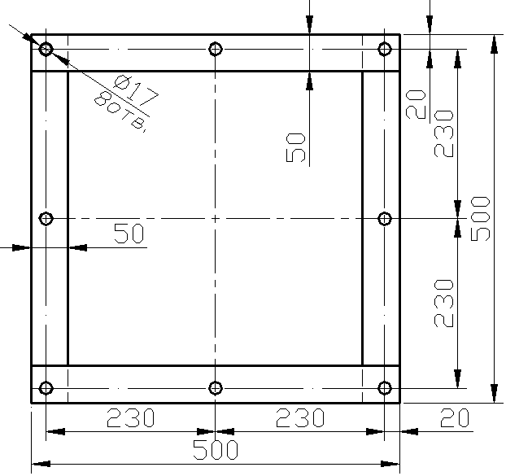
Рисунок 3.1 Шаблон.
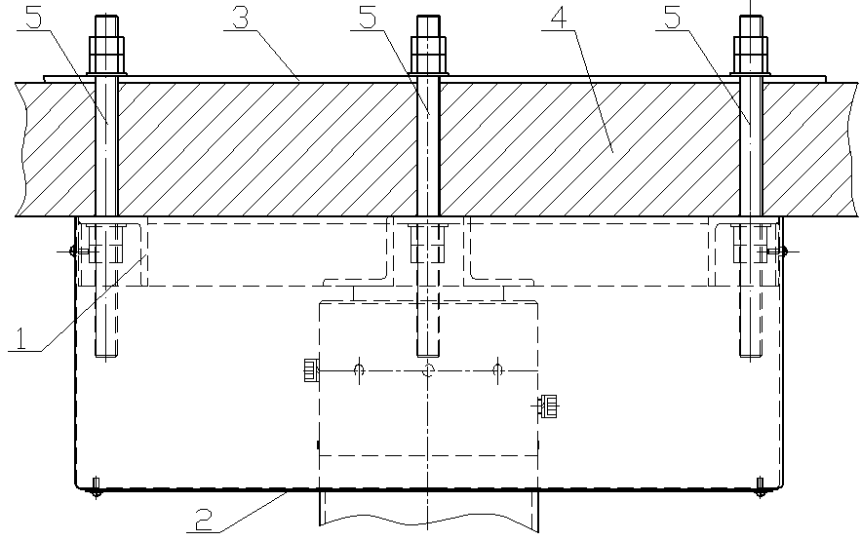
Рисунок 3.2
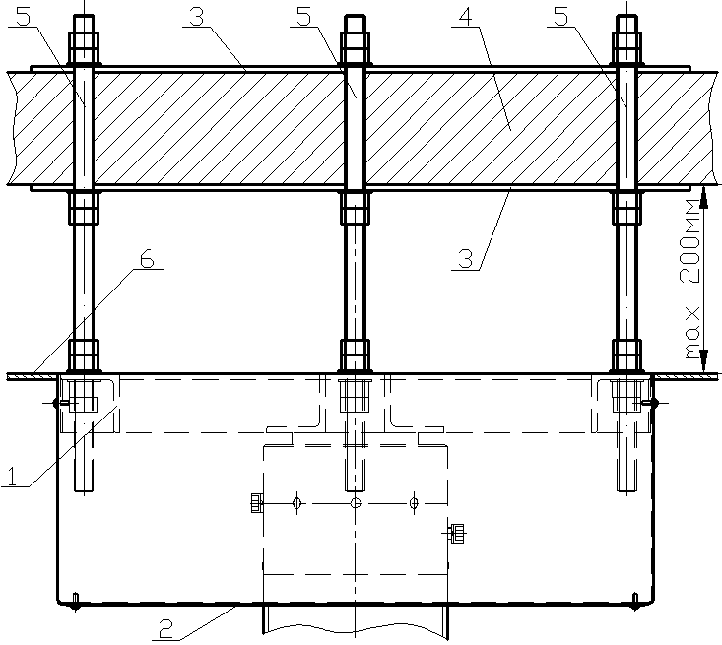
Рисунок 3.3.
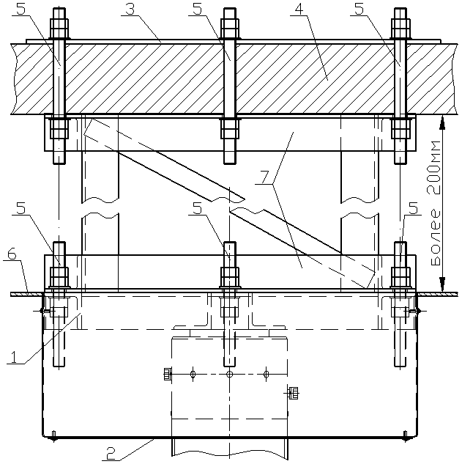

Рисунок 3.4.
Обозначения на рис. 3.2, 3.3, 3,4 :
1 – платформа,
2 – кожух консоли,
3 – шаблон,
4 – перекрытие (потолок),
5 – шпилька М16,
6 – подвесной потолок,
7 – рама (проставка).

3.3. Угол поворота всей консоли вокруг оси платформы в начальном (поставляемом) варианте установлен на величину 315⁰. Его можно регулировать перестановкой стопорных болтов 5 в стакане 1 платформы КРП (см. рис. 3.5). Шаг регулировки 45⁰. Вращение происходит по подшипнику качения 3 и подшипнику скольжения 4. Предусмотрена возможность регулировки усилия торможения поворота КРП, для чего в стакане 1 установлен регулировочный болт 6 («болт трения»).
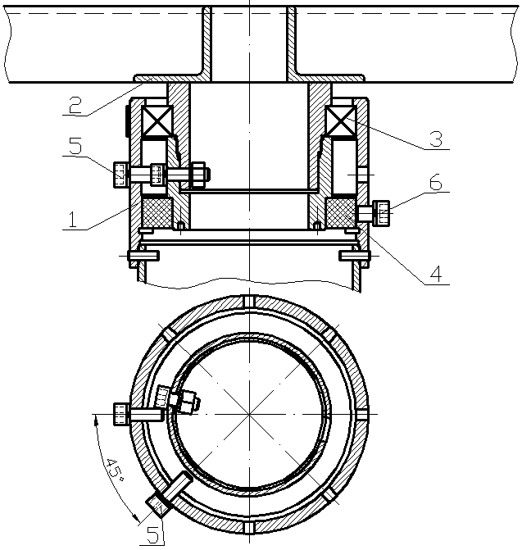
Рисунок 3.5.
1 – стакан, 2 – платформа, 3 – подшипник качения, 4 – подшипник скольжения, 5 – стопорный болт, 6 – болт «трения».
3.4. Кроме поворота всей консоли вокруг оси платформы можно вращать и РМА вокруг своей оси, причем эти действия можно производить как вместе, так и раздельно. Угол поворота РМА неизменен и составляет не менее 300⁰. Вращение происходит по подшипникам скольжения 10 и 11 (см. рис. 3.6).
!!!ВНИМАНИЕ!!! РМА1 поставляется со снятым стопорным болтом 7 в корпусе 1, который определяет угол 300⁰. Для его установки следует снять лицевую панель 3 и основание 4 с клапанными системами 5, выкрутив 8 винтов М4. После чего вставить стопорный болт 7 в предназначенное для него отверстие в гайке 6 корпуса рабочего модуля 1 и закрепить с помощью шайбы пружинной 9 и гайки 8. В заключении установите на место основание 4 и лицевую панель 3 на свои места.
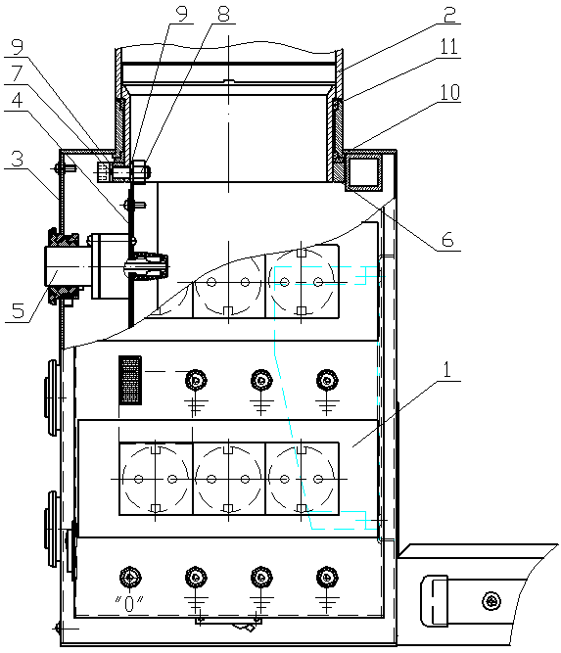
Рисунок 3.6
1 – РМА1, 2 – труба РМА, 3 – лицевая панель, 4 – основание СКМ-01, 5 – СКМ-01, 6 – гайка корпуса РМА, 7 – стопорный болт, 8 – гайка болта, 9 – шайба болта, 10 и 11 – подшипники скольжения.
3.5. Перемещение РМА в вертикальной плоскости осуществляется при помощи линейного электродвигателя 3, который воздействует на плечо рычага 4 (см. рис. 3.7). При максимальном вертикальном ходе вала электропривода в 100 мм, учитывая длину плеча, перемещение РМА составляет 350 мм.

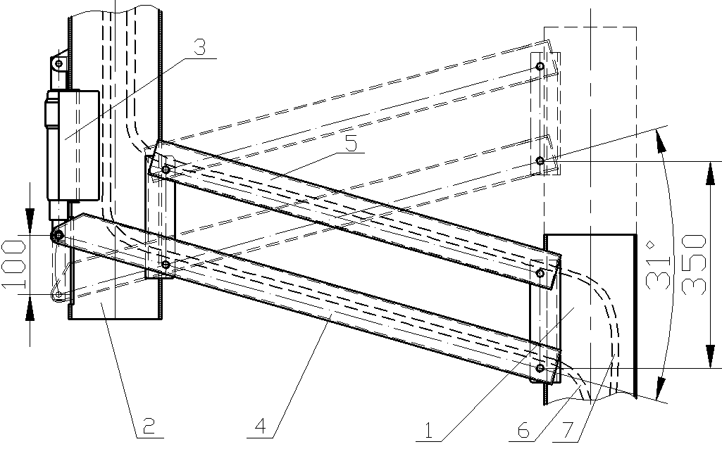
Рисунок 3.7.
1 – труба РМА, 2 – труба платформы, 3 – электропривод, 4 – рычаг, 5 -- вспомогательная балка, 6 – газовые магистрали, 7 – кабели питания.

Используемый в КРП-03 электродвигатель сделан датской компанией LINAK, специализирующейся на изготовлении моторов для медицинской промышленности. Работает быстро и тихо, автоматически отключается в крайних точках и при перегрузке. Имеет кратковременный режим работы: 2 мин. – вкл., 18 мин. - выкл. На него подается напряжение в 24В от блока питания (адаптера), который установлен в корпусе РМА1, либо в случае РМА2 на платформе КРП.
Плечо КРП-03 выполнено в виде параллелограмма, углы которого представляют собой оси вращения жестко привязанные к трубам консоли 1 и 2. Пятая ось вращения завязана с электроприводом 3. Нижняя сторона параллелограмма – рычаг 4, верхняя – вспомогательная балка 5, которая позволяет рабочему модулю всегда находится в вертикальном положении. Вращение всех осей плеча происходит по подшипникам скольжения. Рычаг 4 и вспомогательная балка 5 выполнены полыми: в рычаге проложены внутренние газовые магистрали 6 , в балке - кабели питания 7.
3.6. «Начинка» корпуса РМА1 (рис.1.3) и РМА2 (рис. 1.4) условно состоит из 2-х частей: газовой и электрической.
Газовая часть может содержать до 8-и клапанных систем. В РМА1 предусмотрена возможность установки манометров 4 и устройства сброса наркогазов 5 (см. рис. 3.8). В РМА2 возможно устанавливать только манометры в места под клапанные системы.
Электрическая часть условно делится на две равноценные части, каждая из которых содержит 6 розеток, 6 клемм заземления и индикатор наличия питания. Также она может содержать автомат защиты.
В состав РМА1 входит одна приборная полка 2 с двумя рельсами 3 для навесного оборудования. Она может включать в себя до 4-х манометров ø40мм.

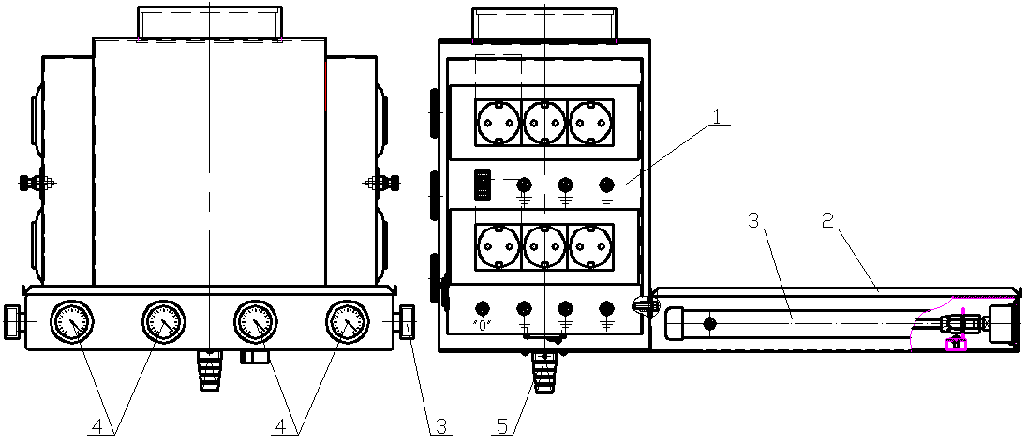
Рисунок 3.8.
1 – РМА1, 2 – приборная полка, 3 – рельс для подвесного оборудования, 4 – манометр, 5 – устройство сброса наркогазов.
В состав РМА2 входят 3 приборные полки с 2-я рельсами каждая. Эти полки можно регулировать по высоте в зависимости от оборудования стоящего на них.
!!!ВНИМАНИЕ!!! РМА2 поставляется со снятыми полками. Их сборка показана на рис. 3.9. Присоединение полок к рабочему модулю осуществляется в следующем порядке (см. рис. 3.10): в РМА2 вставить снизу направляющие трубы 2 и зафиксировать верхними резьбовыми втулками 4. После чего на трубы надеть снизу собранные полки 3, отрегулировать их по высоте и зафиксировать болтами 5. В заключении закрутить нижние резьбовые втулки 4.
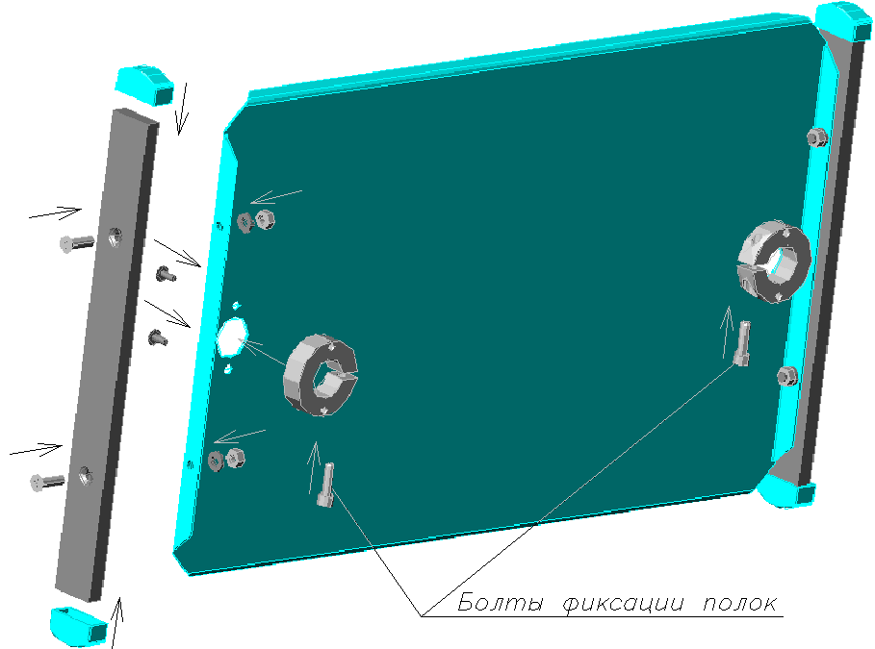
Рисунок 3.9. Сборка полок.
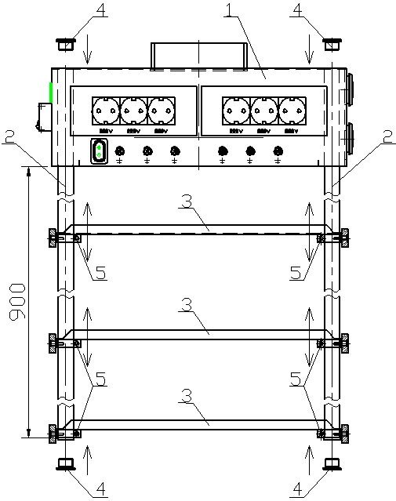
Рисунок 3.10. Подсоединение полок к РМА2.
1 – РМА2, 2 – направляющая труба, 3 – полка, 4 – втулка резьбовая, 5 – болт фиксации полки.
3.7. Ввод электропитания осуществляется с потолка 2-мя трехжильными кабелями, третья жила которых выполняет роль заземления (зануления) и подключается к болту заземления КРП. Входные кабели подключаются к внутреннему монтажу КРП через колодку. Колодка и болт заземления КРП установлены на платформе. Один кабель обеспечивает питанием первую половину розеток КРП, другой соответственно вторую.
Цвета проводов КРП следующие: «0» -- голубой (синий), «земля» -- желто-зеленый, «фаза» -- любой другой цвет.
3.8. Газовые магистрали с давлением до 0,6 МПа (6 атм.) вводятся в КРП также с потолка и должны прокладываться медными трубками диаметром не менее 8 мм, а для отвода наркогазов – не менее 12мм. Подключение внешних газовых магистралей к внутренним магистралям КРП осуществляется с помощью присоединительных штуцеров. Внутренние магистрали газа в КРП выполнены гибким армированным шлангом ПВХ, d_{у}=6мм. с рабочим давлением до 1,2 МПа (см. рис. 3.11). Все шланги помечены цветами соответствующими цветам, подводимых к ним газов.
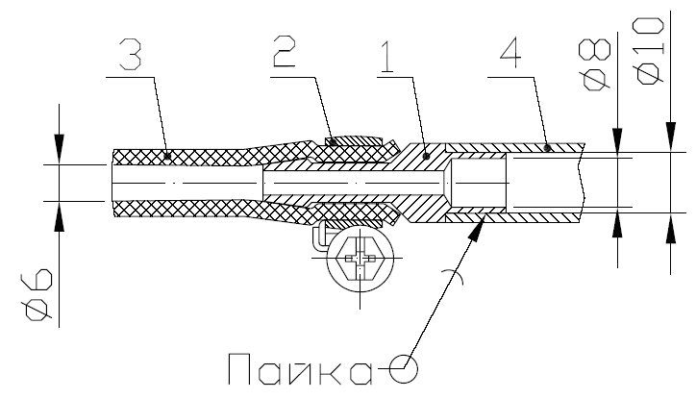
Рисунок 3.11.
1 – штуцер, 2 – хомут, 3 – шланг ПВХ, 4 – трубка медная.

3.9. Газовые клапаны, установленные на газовой панели КРП, предназначены для быстрого и удобного подключения дыхательной аппаратуры к газовой магистрали консоли.
Подключение аппаратуры к клапану осуществляется с помощью углового штекера, который вместе с клапаном составляет клапанную систему СКМ-01.
Штекер угловой при установке в клапан имеет два положения:
- установка до первого щелчка замка клапана,
- установка до второго щелчка (до упора).
При установке в первое положение штекер фиксируется в клапане, но клапан не включен и подачи газа нет.
При установке во второе положение наконечник штекера открывает клапан, что обеспечивает подачу газа из клапана в штекер и далее потребителю.
Для выключения клапана необходимо нажать до упора цветное кольцо-фиксатор и вынуть штекер из клапана.

4. Комплектность.

Комплект поставки КРП-03 приведен в таблице 1.

Таблица 1.
Обозначение  Изделия | Наименование  изделия | Кол-во | Примечание
1. ГАКЕ 80.00.00-03  2. ГАКЕ 80.40.00  3. ГАКЕ 80.00.01  4. ГАКЕ 80.60.00  5. –  6. --  7. --  8.ГАКЕ80.00.00-03 ПС  9.ГАКЕ55.00.00 ПС  10.ГАКЕ 80.00.00 Э3 | Консоль реанимационная КРП-03 c РМА в сборе *  Кожух  Шаблон  Рама (проставка)  Комплект крепежа  Тара  ЗИП  Кольцо резиновое уплотнительное:  010-013-19  010-015-30  Эксплуатационная  документация  Паспорт  Паспорт  Схема электрическая принципиальная | 1  1  1  _  1  1  2  2  1  1  1 | в комплекте  --- мм  деревянный ящик  ГОСТ 9833,  К системам клапанным СКМ-01  СКМ-01

* РМА2 поставляется со снятыми полками. Установку полок см. рис. 3.9, 3.10 настоящего паспорта.

5. Ресурсы, сроки службы и хранения,
гарантии изготовителя (поставщика).

5.1. РЕСУРСЫ, СРОКИ СЛУЖБЫ И ХРАНЕНИЯ.

Ресурс изделия до первого ____среднего ремонта_5000 часов_____________
в течение срока службы __4_____ года, в том числе срок хранения ______1____ год
___ в потребительской таре изготовителя в складских помещениях__ ______

Межремонтный ресурс __ 6 месяцев_____________________
параметр, характеризующий наработку
в течение срока службы ____4____ года.

Указанные ресурсы, сроки службы и хранения действительны при соблюдении потребителем требований действующей эксплуатационной документации.

5.2. Гарантии изготовителя.
Изготовитель гарантирует соответствие консоли реанимационной КРП-03 требованиям настоящего паспорта (подраздел 1.2.) при соблюдении потребителем условий эксплуатации, транспортирования и хранения.
Гарантийный срок хранения в потребительской таре - 12 мес. со дня изготовления изделия.
Гарантийный срок эксплуатации - 12 мес.
Начало исчисления гарантийного срока - со дня ввода изделия в эксплуатацию, но не позднее:
6 мес. - для действующих предприятий,
9 мес. - для строящихся
со дня поступления изделия на предприятие.
В течение гарантийного срока предприятие - изготовитель бесплатно ремонтирует или заменяет изделие и его части. Если изделие в период гарантийного срока вышло из строя в результате неправильной эксплуатации ( или ремонта лицами, неуполномоченными изготовителем), стоимость ремонта оплачивает учреждение - владелец изделия.

6. Заметки по эксплуатации.

6.1. Меры безопасности.
6.1.1. При подключении к КРП сети ~220В, 50 Гц с глухо заземленной нейтралью не допускается заземление консоли без предварительного ее зануления. Провода зануления и заземления подключаются на общий болт заземления консоли.
6.1.2. Не допускается работа на консоли со снятыми крышками или кожухами.
6.1.3. Не допускается попадание смазочных или горючих материалов во внутренние отверстия клапанов и на наконечники угловых штекеров, работающих с кислородными клапанами.
6.1.4. Запрещается применение клапанов закиси азота в присутствии паров аммиака, его растворов и окиси углерода (угарного газа) в любых концентрациях.
6.1.5. Монтаж КРП на месте эксплуатации и проведение пуско-наладочных работ может осуществляться только предприятием-изготовителем ЗАО «Альтернативная наука» или организацией, уполномоченной для проведения этих работ.
6.1.6. При установке КРП в операционной палате должны быть выполнены требования РТМ 42-2-4-80.
6.1.7. Обслуживающий персонал, производящий техническое обслуживание или ремонт КРП должен быть ознакомлен с правилами ПТБ и ПТЭ электроустановок с рабочим напряжением до 1000 В и иметь квалификационную группу не ниже III.
6.2. Дезинфекция наружных поверхностей КРП должна производиться моющими растворами по ОСТ 42-21-2 с периодичностью, установленной нормативными документами организации-пользователя.
При установке угловых штекеров в клапаны КРП, что сопряжено с приложением к консоли значительных усилий в горизонтальном направлении, рекомендуется придерживать свободной рукой рабочий модуль от перемещений.
6.3. Периодически с интервалом не более 1 года необходимо контролировать сопротивление изоляции фазных проводников КРП (фаза и нейтраль) относительно болта заземления. Проверка должна производиться мегомметром с рабочим напряжением 1000 В при отключенных проводах внешнего (входного) кабеля. Сопротивление изоляции должно быть не менее 1 МОм.
С такой же периодичностью должно проверяться сопротивление заземления между болтом заземления консоли и следующими элементами конструкции:
- заземляющие контакты розеток ~220В, 50 Гц;
- клеммы заземления, установленные на рабочем модуле консоли;
- наружные металлические крышки (щитки) рабочего модуля;
- рельсы (кронштейны) для навесного оборудования.
Сопротивление заземления должно быть не более 0,1 Ом.

Так же следует проверять состояние болта заземления консоли (отсутствие ржавчины, надежность крепления к корпусу консоли) и надежность крепления на нем провода-заземлителя.
6.4. При обнаружении неисправности в конструкции консоли или в комплектующих изделиях, установленных на ней, консоль должна быть выведена из эксплуатации, для чего от нее следует отключить сетевое напряжение ~220В, 50 Гц и перекрыть подачу газов во внешних магистралях. Желательно, чтобы вентили отключения (включения) подачи газов в консоль находились в непосредственной близости от неё..
6.5. Перечень возможных неисправностей КРП и методы их устранения приведены в приложении «А»

Приложение А

Описание последствий отказов и повреждений | Возможные причины | Указания по устранению последствий отказов и повреждений
1. Сколы и трещины на пластмассовых деталях розеток, выключателя. | - Удары и вибрация в процессе транспортирования  - Небрежное обращение в эксплуатации. | - Розетку или выключатель демонтировать и заменить.
2. Искрение в розетке при установке вилки от прибора-потребителя напряжения. | - Ослабление пружинного контакта в розетке | - Снять с розетки крышку и поджать пружинные контакты.  - Заменить розетку.
3. Вилка прибора-потребителя сильно греется в процессе работы. | - Ослабление пружинного контакта в розетке | - См. пункт 2.
4. Сопротивление изоляции одного из сетевых проводов ~220В ниже 1Мом. | - Нарушение изоляции проводов электрического монтажа или комплектующих изделий (розетки, выключатель, клеммные колодки). | - Вывести консоль из эксплуатации до установления и устранения причин дефекта.
5. Утечка газа в механических уплотняющих соединениях. | - Ослабление уплотнения в соединении. | - Подтянуть гайку уплотняющего соединения.
6. При подключении к консоли внешней сети ~220В, 50Гц срабатывает автомат защиты. | - Нарушение изоляции в цепях консоли.  - Короткое замыкание в контактных устройствах консоли. | - Вывести консоль из эксплуатации до установления и устранения причин дефекта.

